BÁO CÁO THỰC HÀNH LAB 3: NHẬN DIỆN VÀ ỨNG PHÓ CÁC MỐI ĐE DỌA ĐẾN AN TOÀN THÔNG TIN
Họ và tên: Nguyễn Quang Mẫn
MSSV: 1150080065
Lớp: 11_THMT
Môi trường thực hành:
- Ảo hóa: VMware Workstation
- Hệ điều hành: Windows Server 2025 Datacenter Evaluation (Build 26100)
- Công cụ & Phiên bản: Python 3.14.0, Wireshark 4.6.8, Sysmon 15.22, Autoruns 14.3, Process Explorer 17.14, Microsoft Defender Antivirus.
Mục video: Không có video hoàn chỉnh để up Youtube do khi chạy ứng dụng máy có hiện tượng đứng máy chỉ còn cách giải quyết giữ nút nguồn để Reset máy và tiếp tục làm các phần sau
Link GitHub: manloplopo/LAB_AT_BMHTTT
Thiết lập cấu trúc thư mục làm việc và mốc thời gian bắt đầu lab
Tiến hành mở Windows PowerShell bằng quyền Administrator để khởi tạo cấu trúc thư mục chuẩn C:\LAB3 và ghi nhận mốc thời gian bắt đầu vào tệp
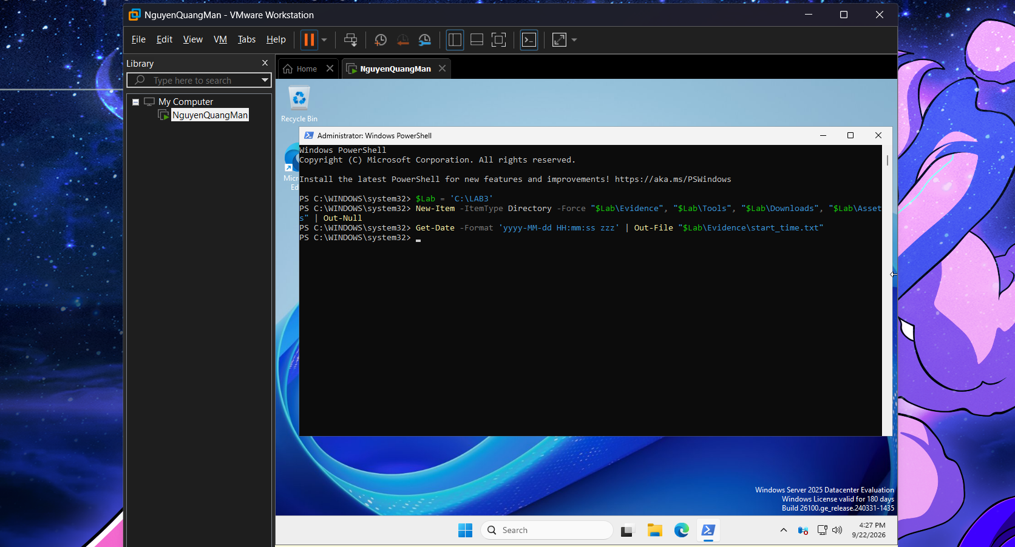

Mục 5 - Bước 2: Kiểm tra cấu trúc thư mục trên giao diện File Explorer
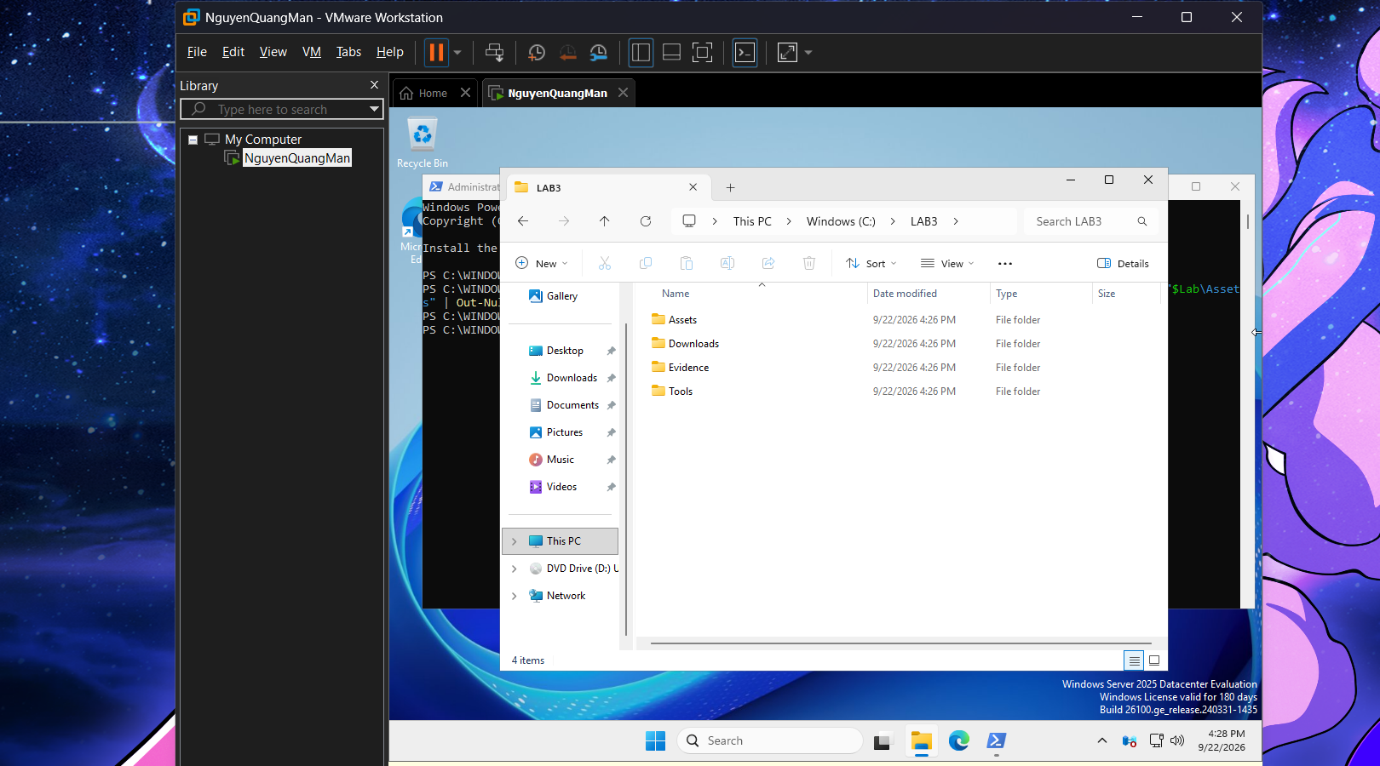
Mục 5 - Bước 3: Tiếp nhận và giải nén gói tài nguyên thực hành
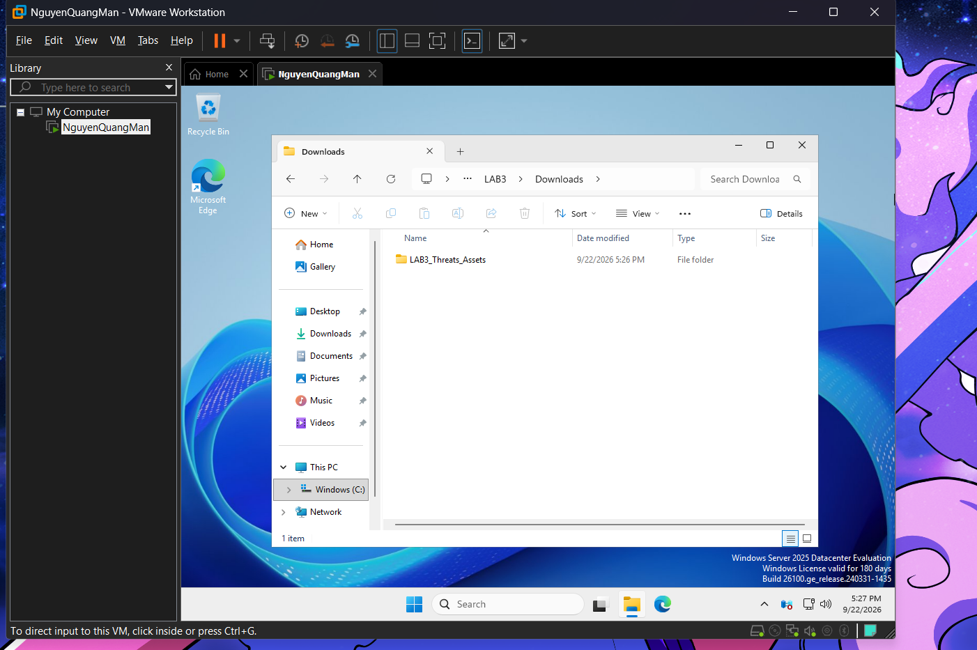
Mục 5 - Bước 5: Tải bộ công cụ Sysinternals chính thức từ Microsoft

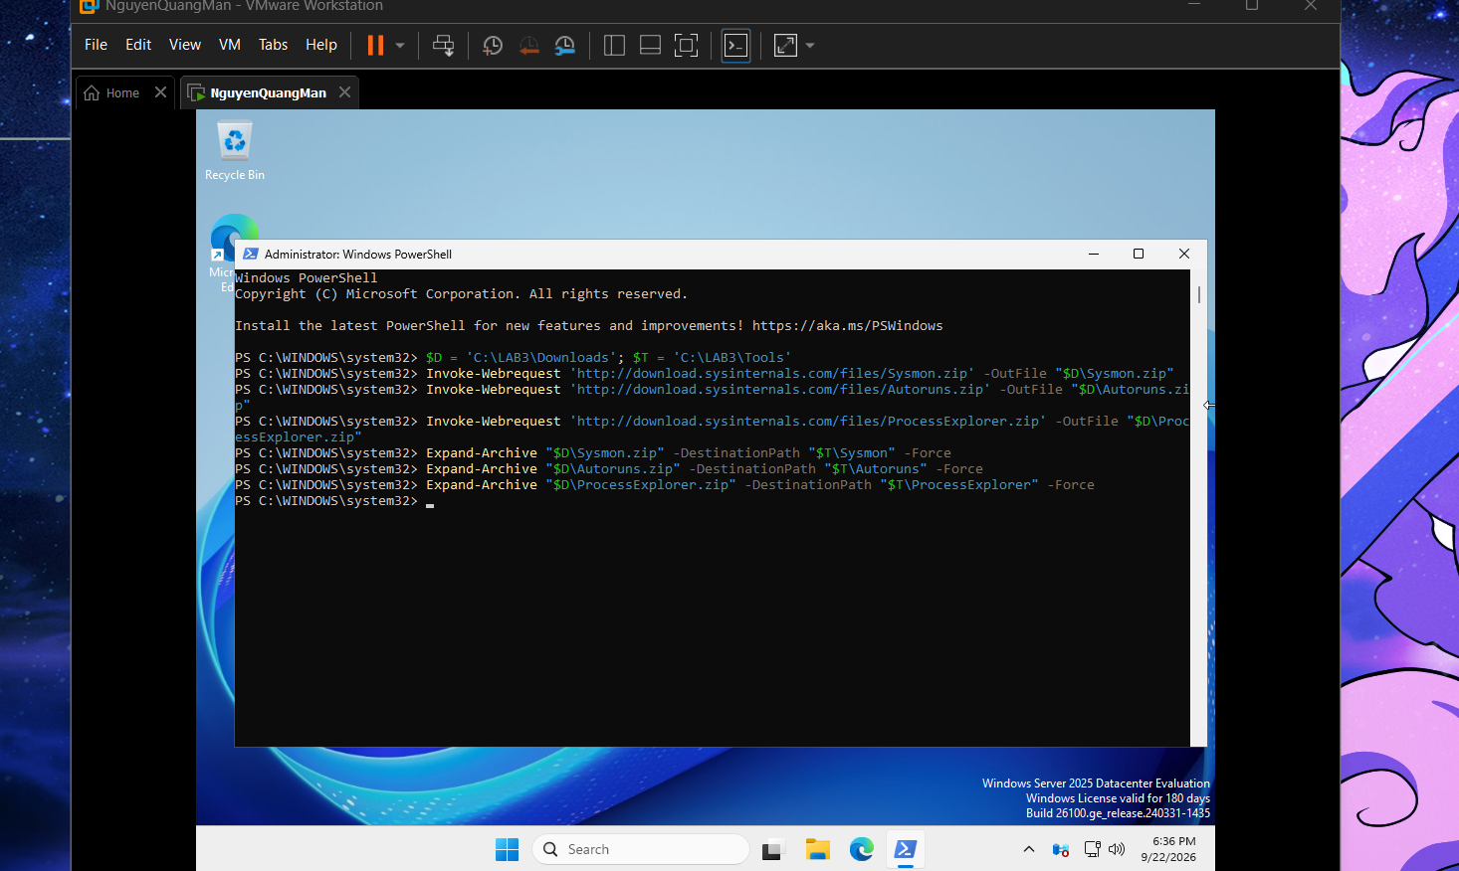
Mục 5 - Bước 4: Kiểm tra phiên bản Python và Wireshark (TShark)
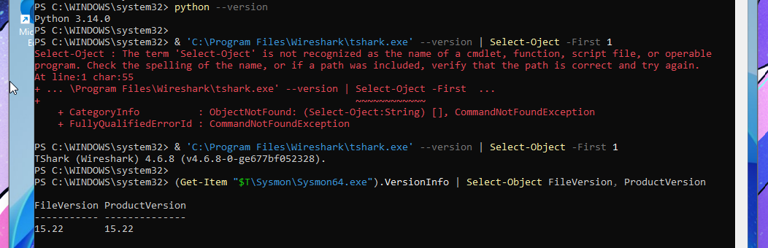
Mục 5 - Bước 5: Xác nhận phiên bản bộ công cụ Sysinternals (Hình H2)

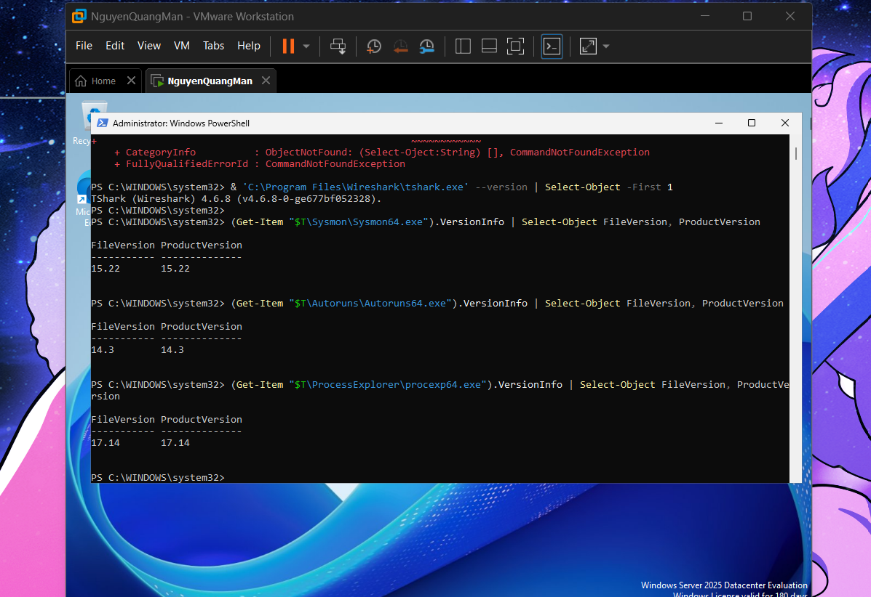

Mục 0: Thu thập Baseline trạng thái Microsoft Defender (Hình H3)
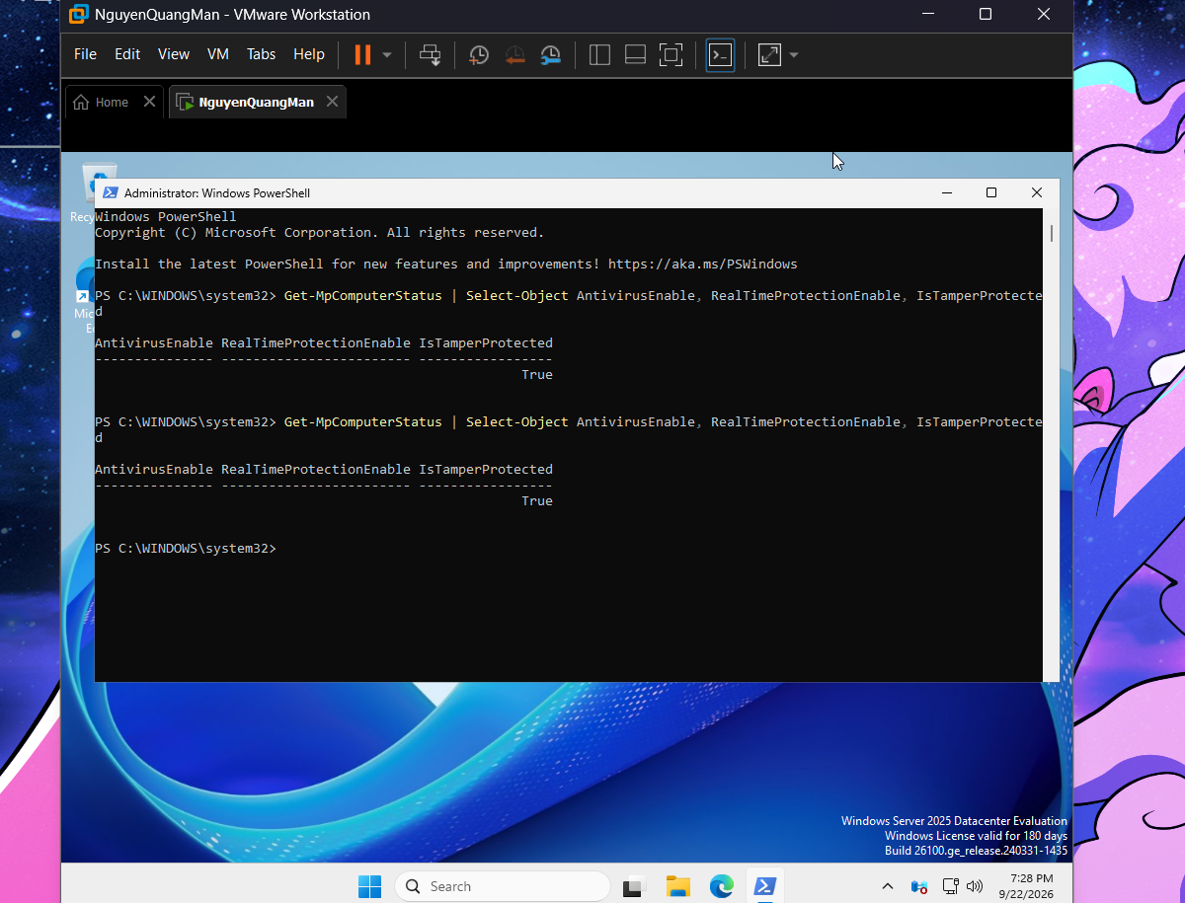
Mục 0: Kiểm tra danh mục các tệp Baseline đã lưu
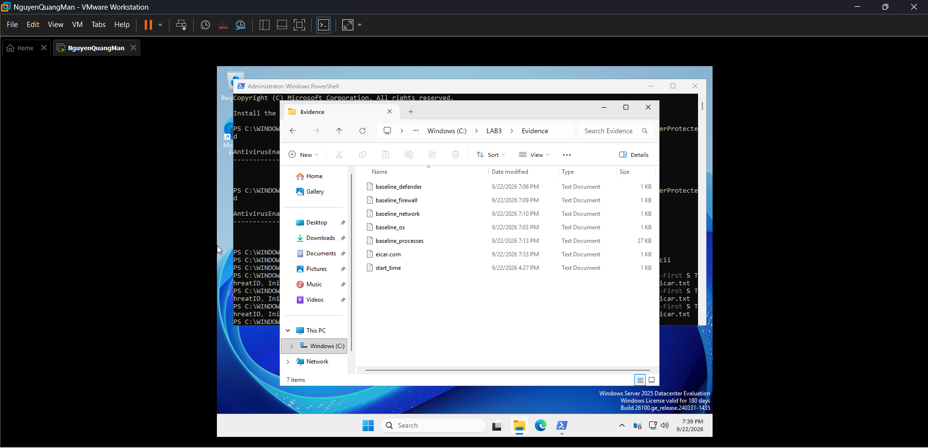
TÌNH HUỐNG 3: TẤN CÔNG MẬT KHẨU & PHÂN TÍCH LOG XÁC THỰC
TH3 - Bước 2: Thiết lập phiên kiểm thử tài khoản lab3user
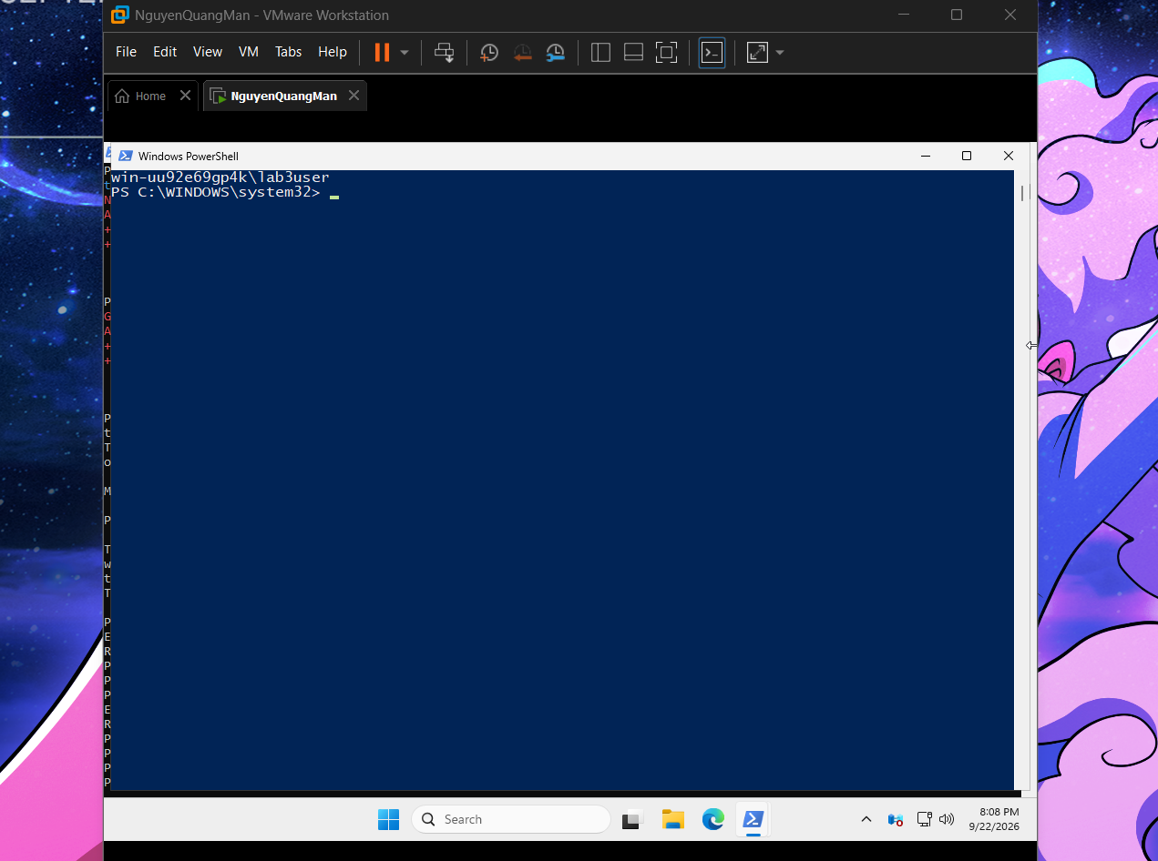
TH3 - Bước 2, 3, 4: Sinh các sự kiện xác thực thành công/thất bại và lọc Security Log
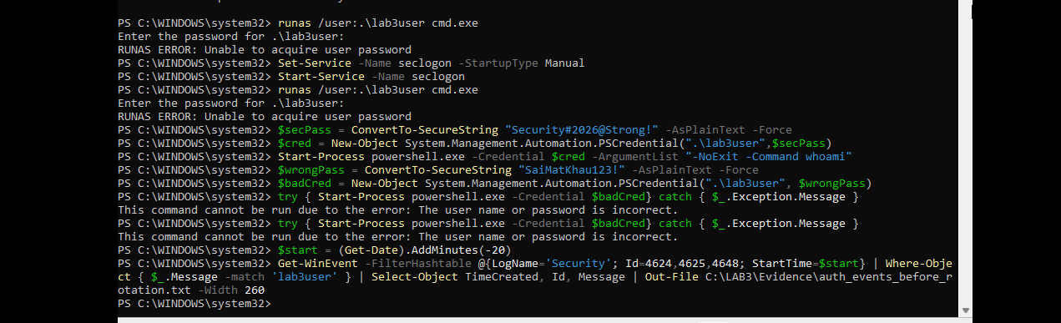
TH3 - Bước 5: Bằng chứng Event ID 4625 trên Event Viewer (Hình H5)
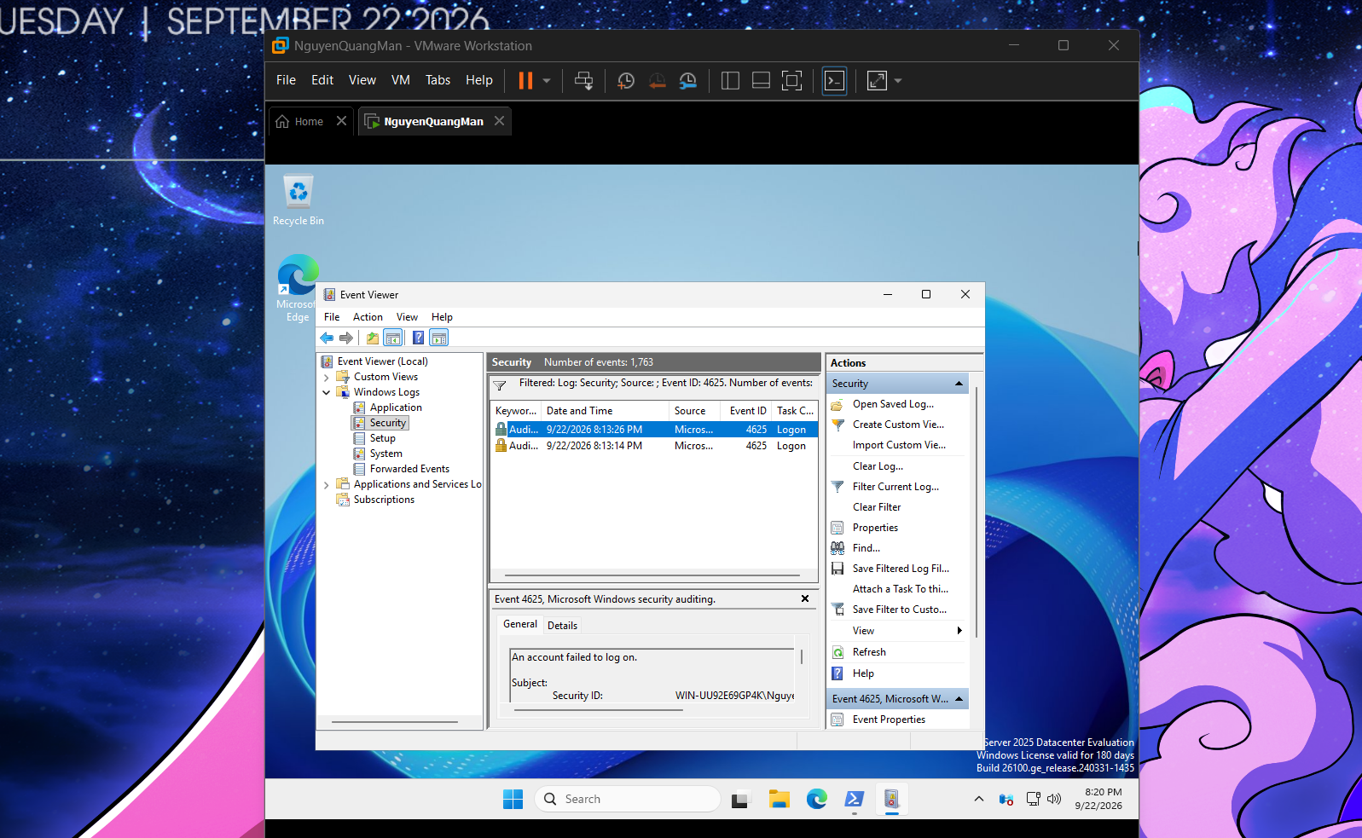
TH3 - Bước 6: Kiểm chứng xoay vòng mật khẩu (Credential Rotation)

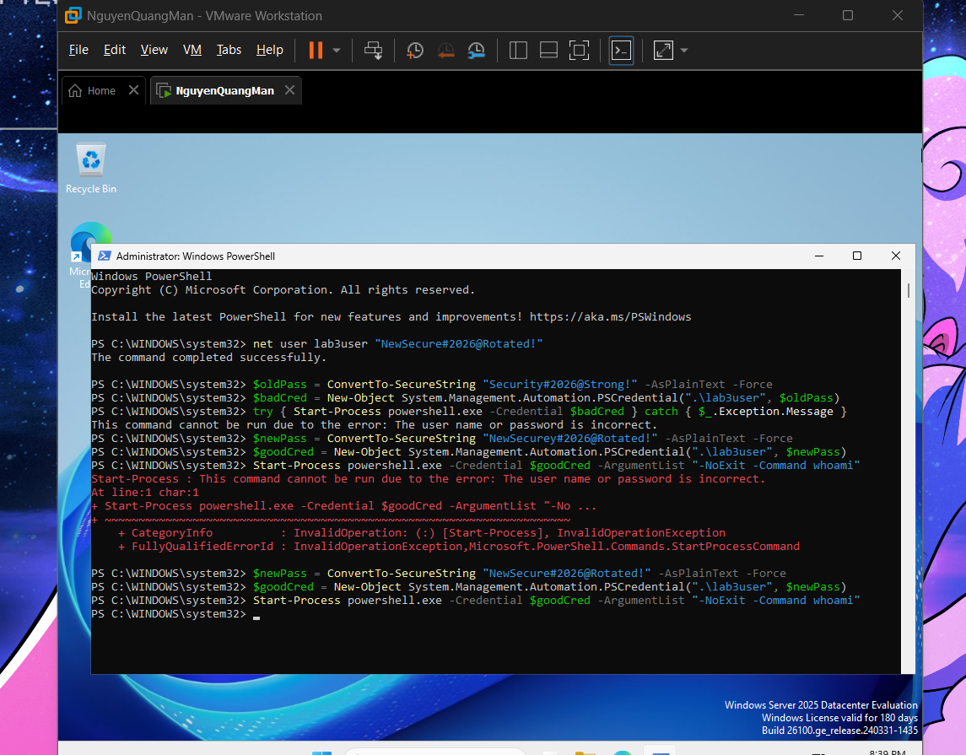
TH3 - Bước 6: Xác nhận phiên đăng nhập thành công với mật khẩu mới
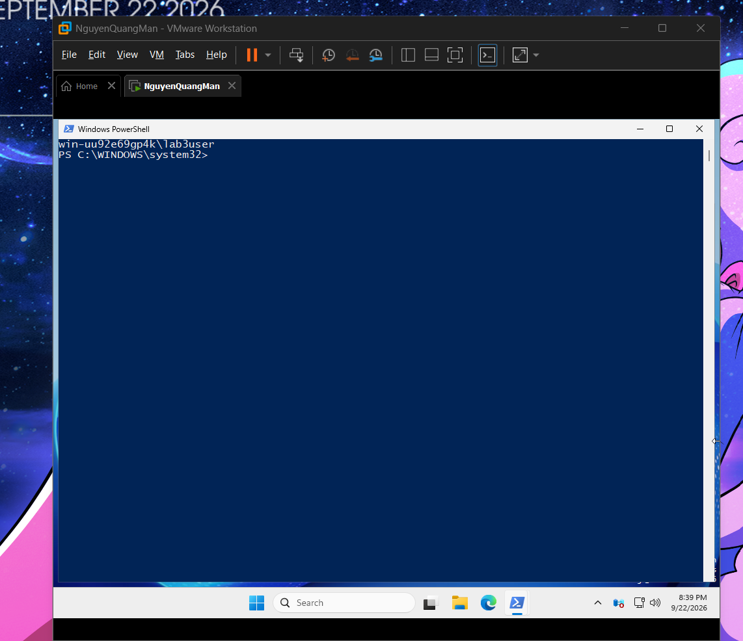
TÌNH HUỐNG 4: NHẬN DIỆN PERSISTENCE & TIẾN TRÌNH LẮNG NGHE BẤT THƯỜNG
TH4 - Mục 4.1: Cài đặt dịch vụ Sysmon và xuất baseline Autoruns

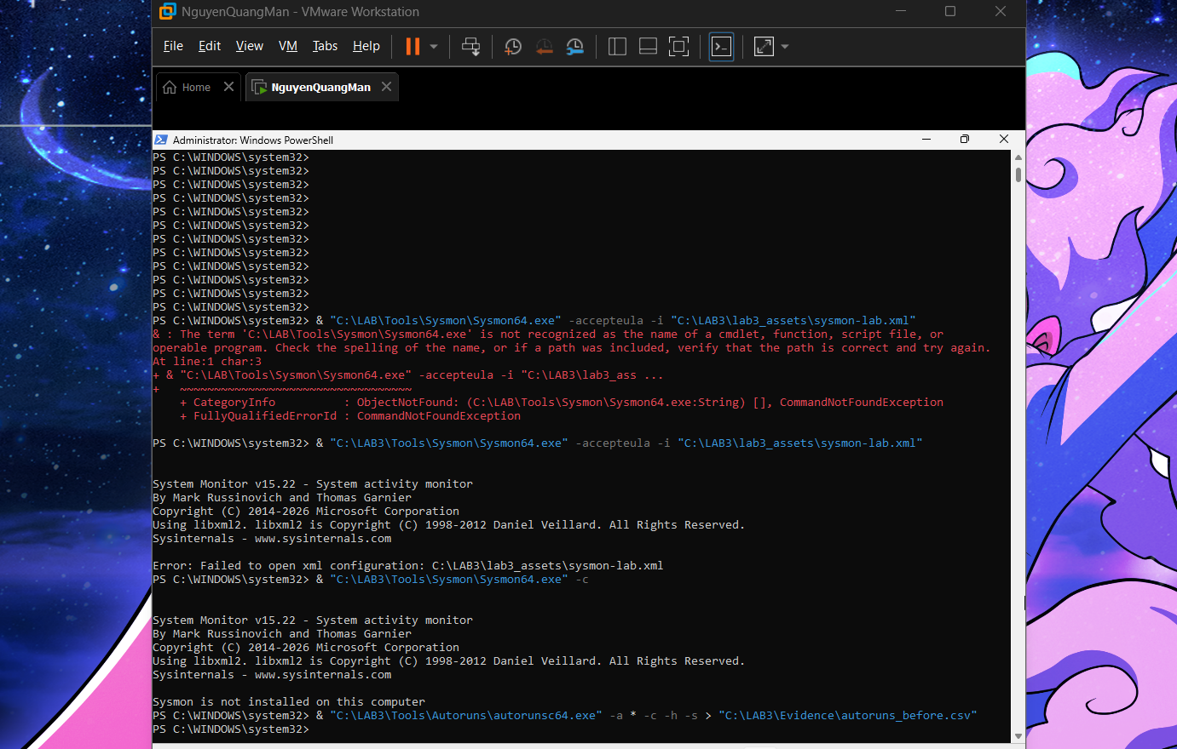
TH4 - Mục 4.1: Xác nhận dịch vụ và Driver của Sysmon đã khởi chạy

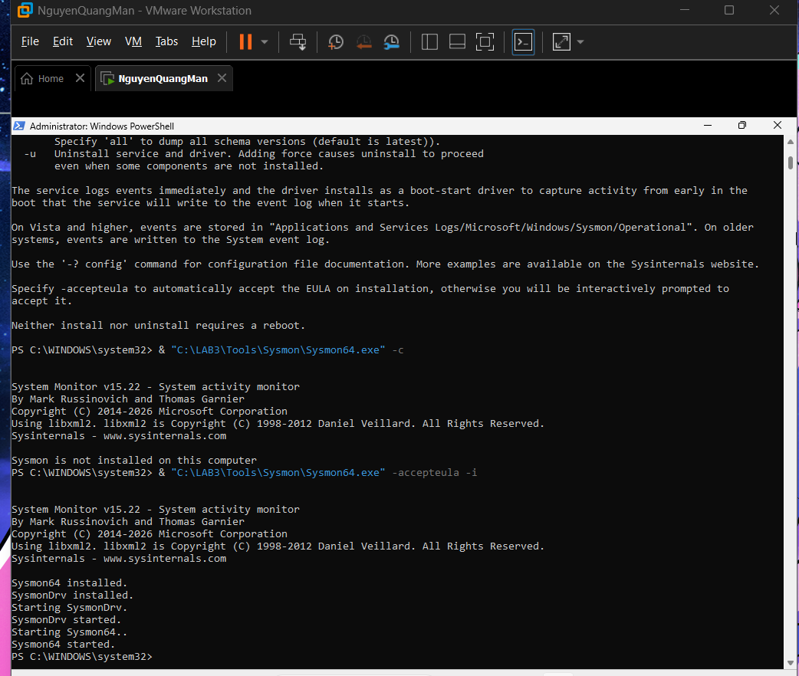
TH4 - Mục 4.1: Kiểm tra Sysmon Operational Log trên Event Viewer (Hình H6)

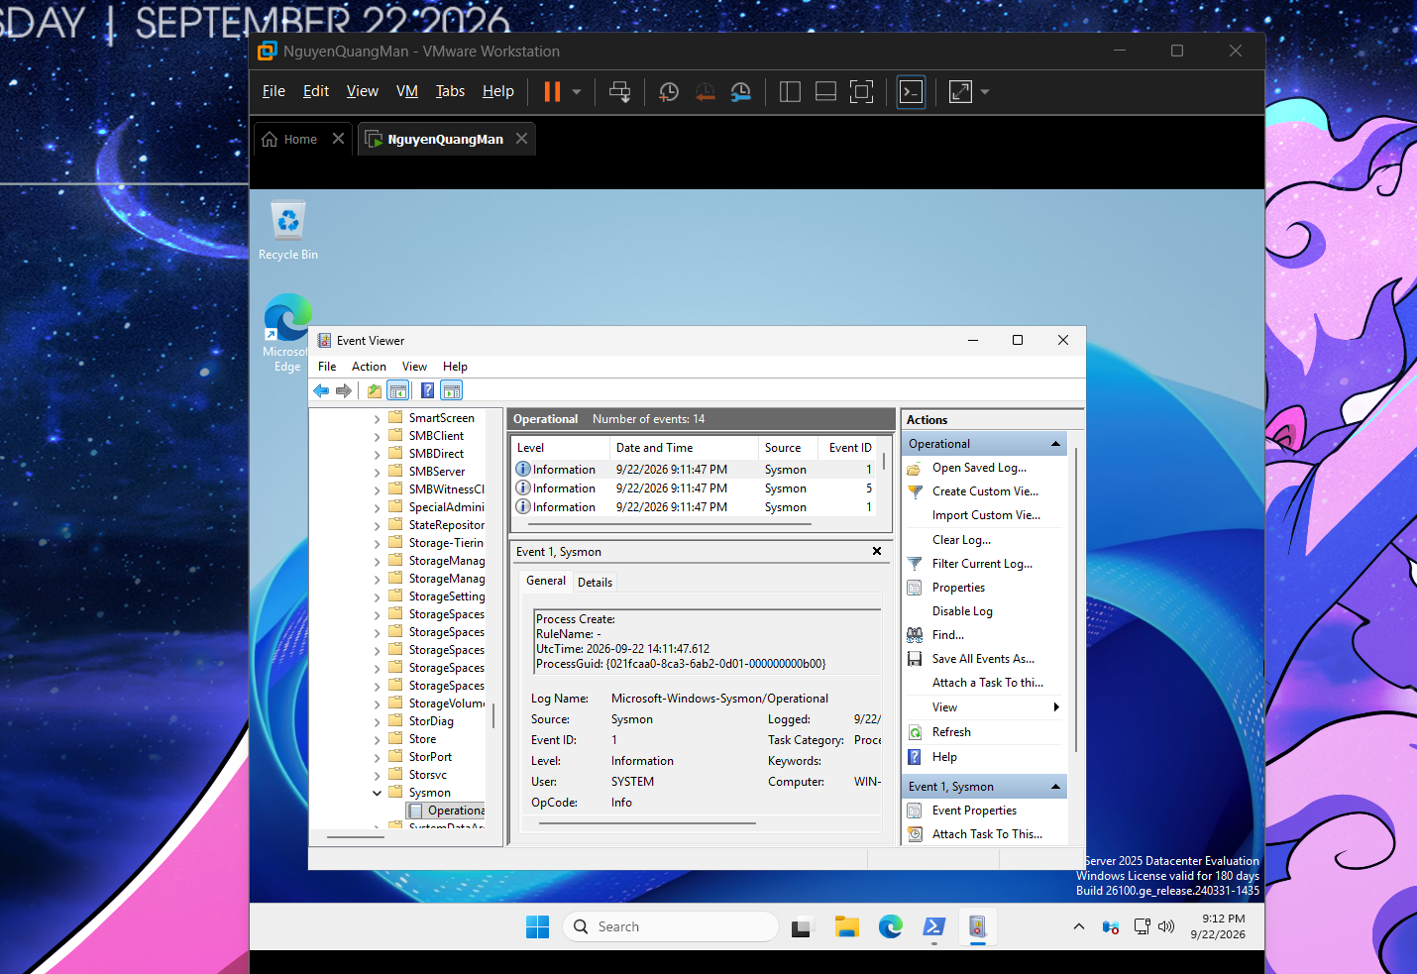
TH4 - Mục 4.2: Tạo cơ chế duy trì persistence lành tính (Run Key & Scheduled Task)

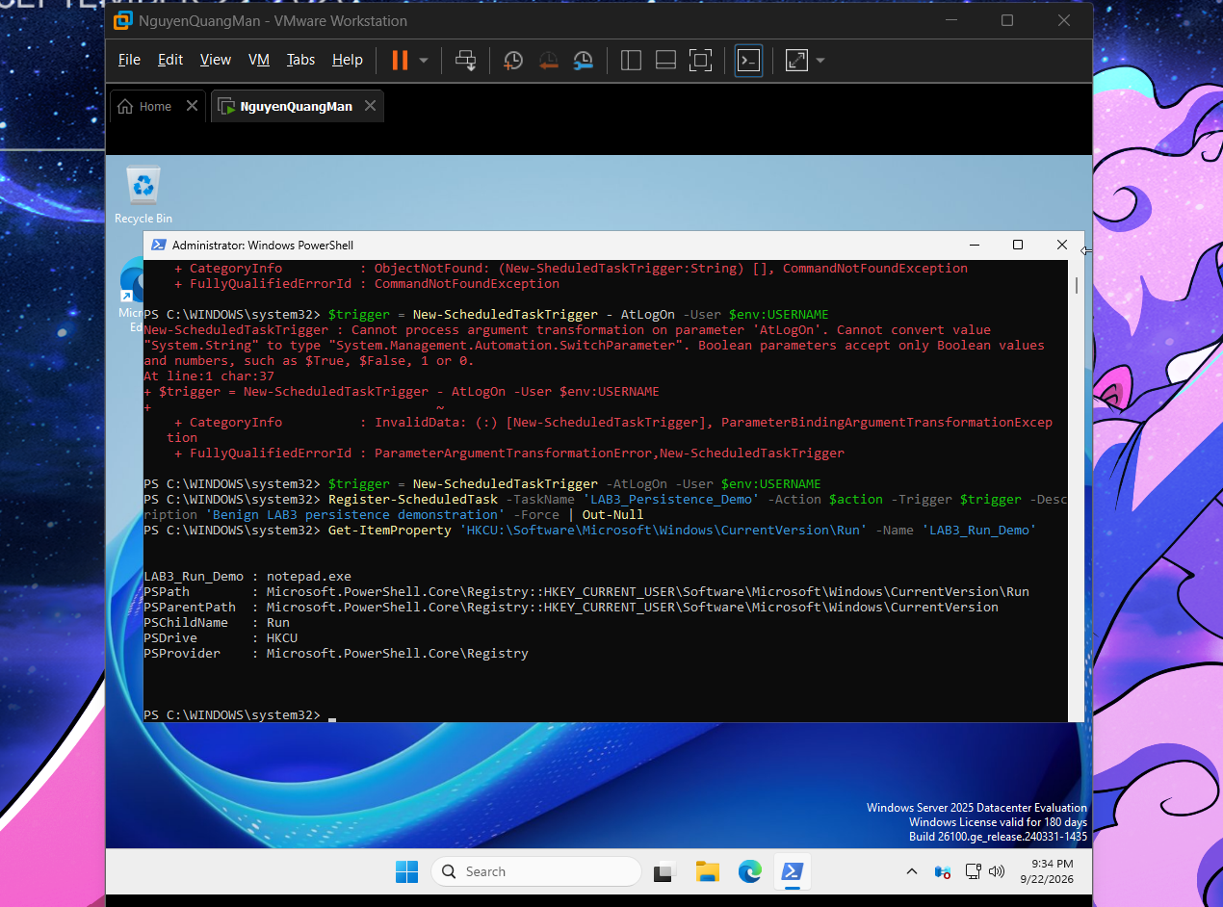
TH4 - Mục 4.2: Kiểm tra dấu vết Scheduled Task thực thi tự động

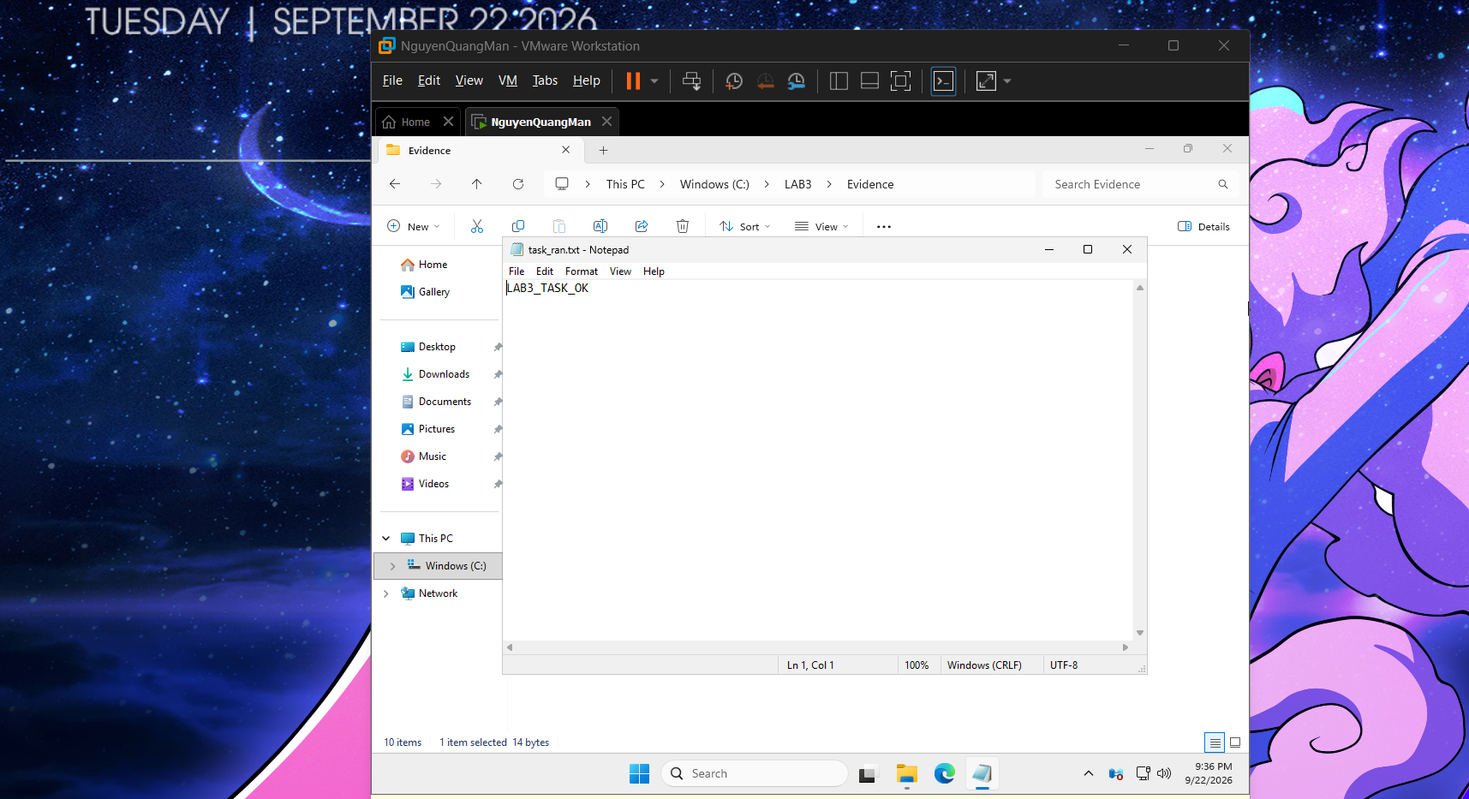
TH4 - Mục 4.2: Phát hiện mục tự khởi động lạ qua giao diện Autoruns

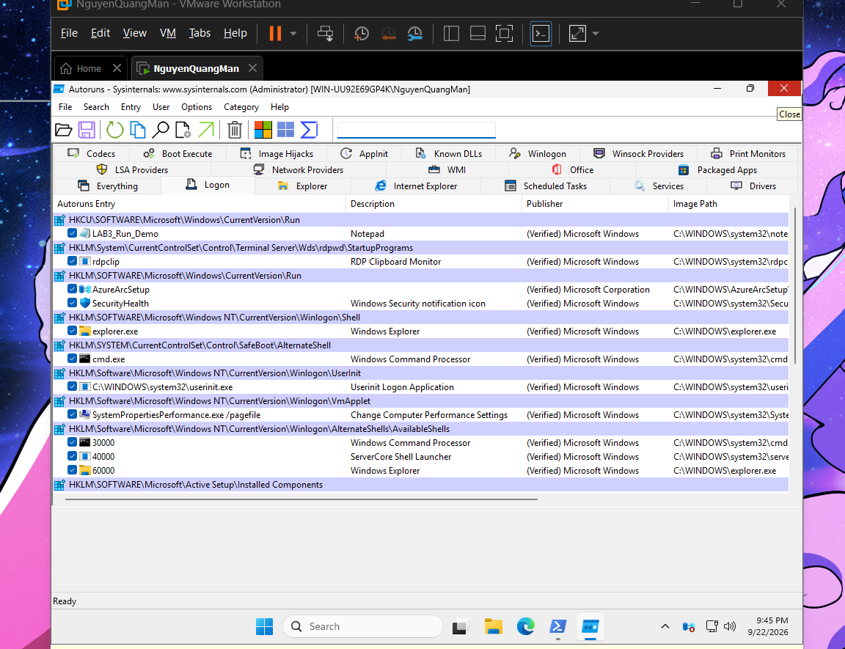
TH4 - Mục 4.3: Khởi chạy HTTP listener nội bộ trên cổng 8080

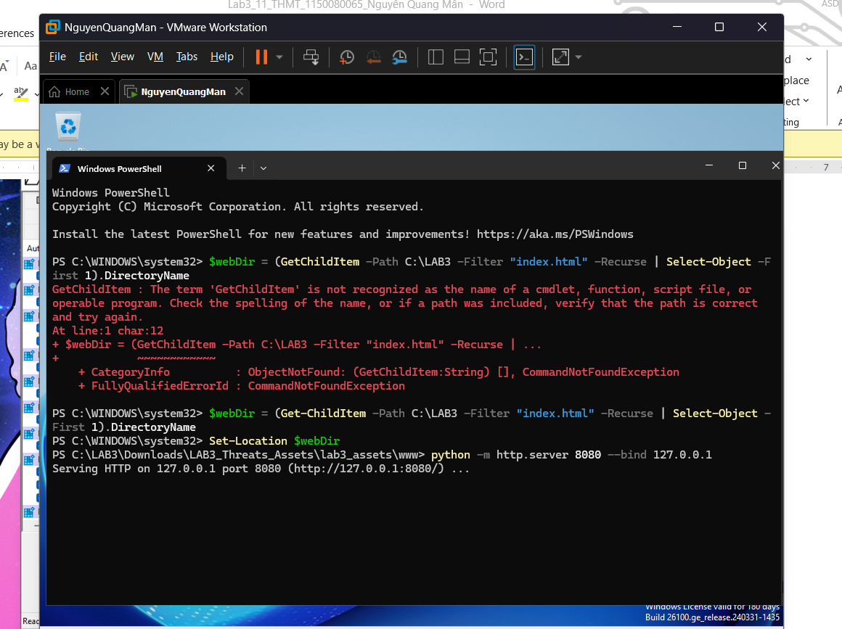
TH4 - Mục 4.3: Xác định cổng lắng nghe và ánh xạ tới tiến trình (Process Mapping)

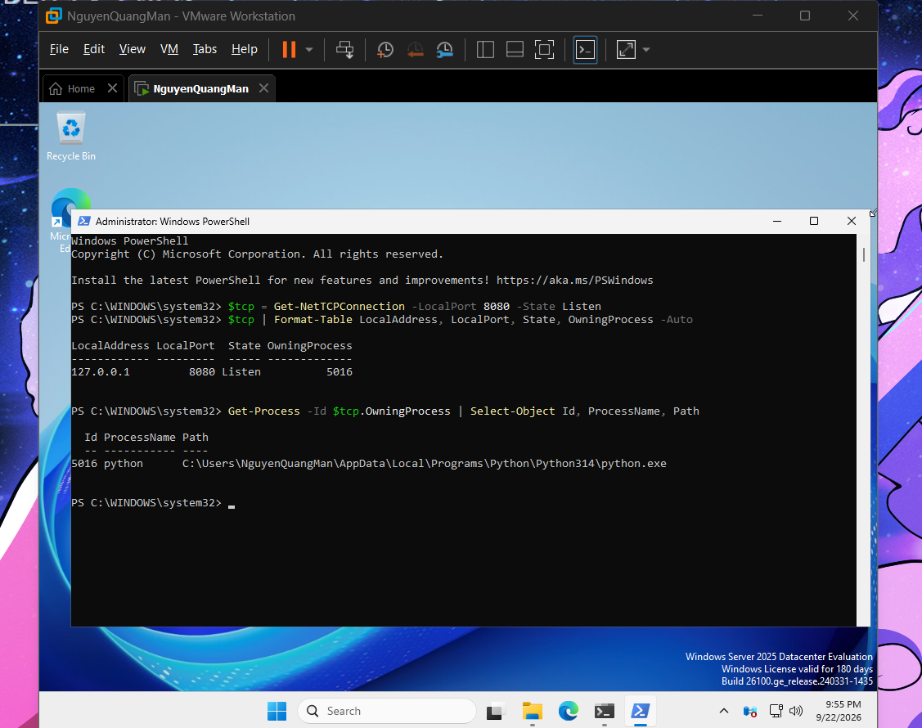
TH4 - Mục 4.3: Điều tra tiến trình bằng Process Explorer (Hình H8)

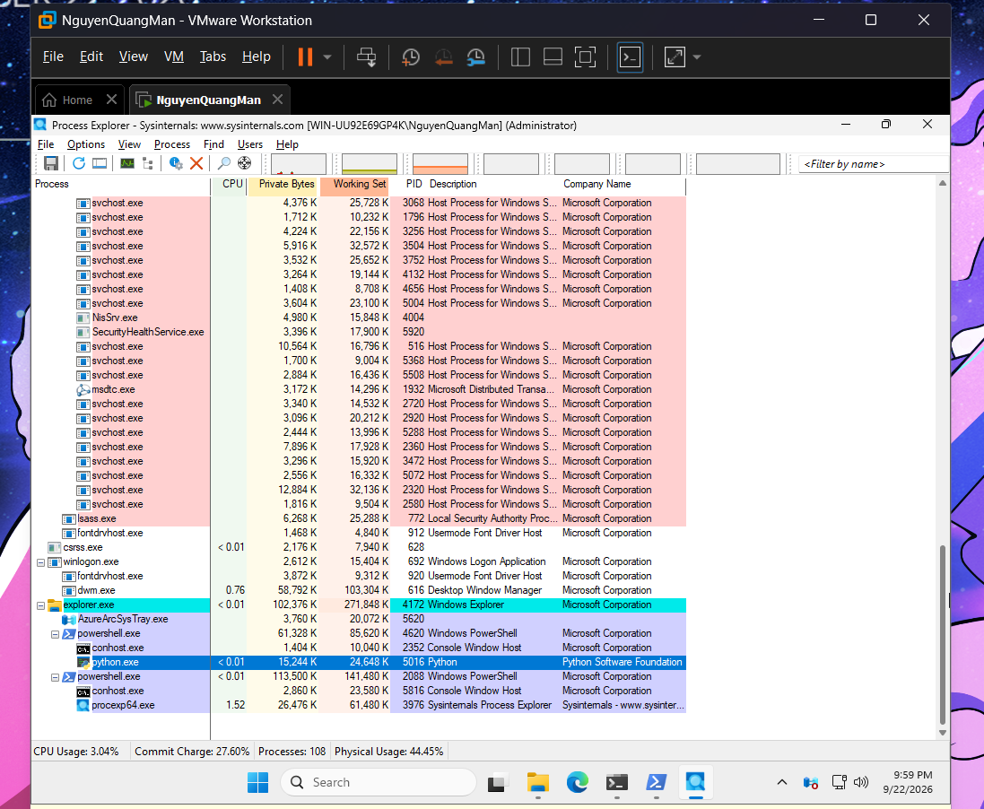
TH5 - Bước 1, 2, 3: Bắt gói tin HTTP loopback bằng Wireshark (Hình H9)

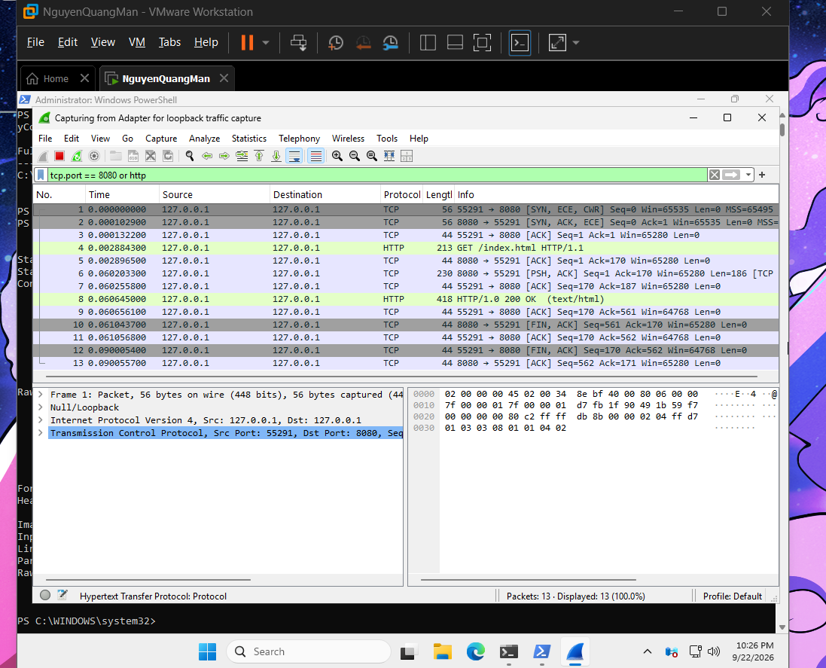
TH5 - Bước 3: Phân tích Follow TCP Stream phát hiện dữ liệu rõ (Plaintext)

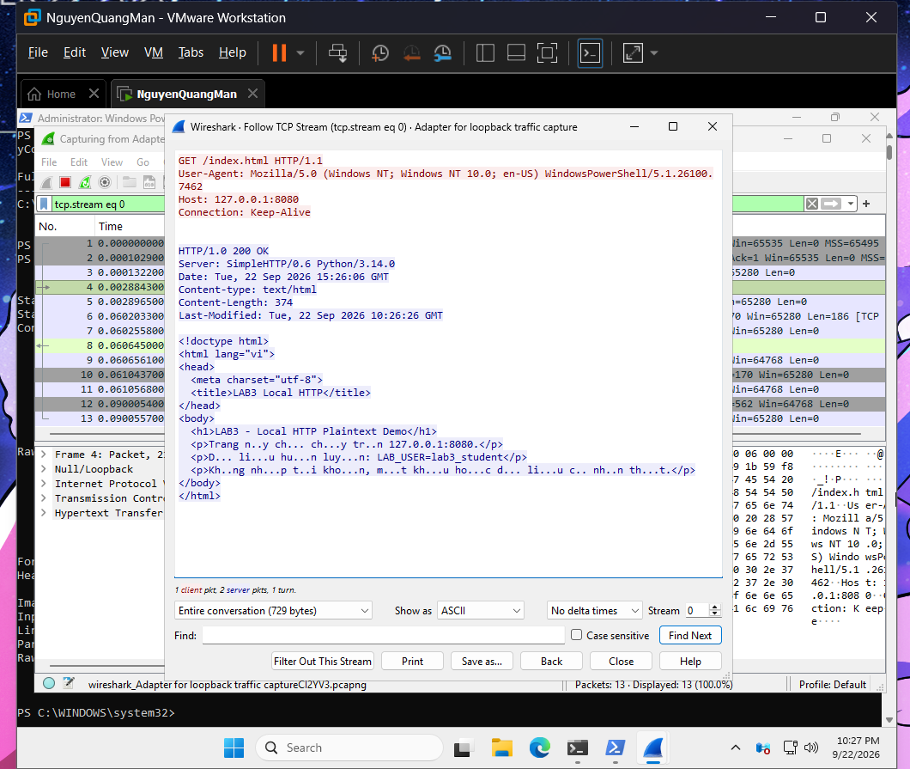
TH5 - Bước 4: So sánh với lưu lượng được mã hóa TLS/HTTPS

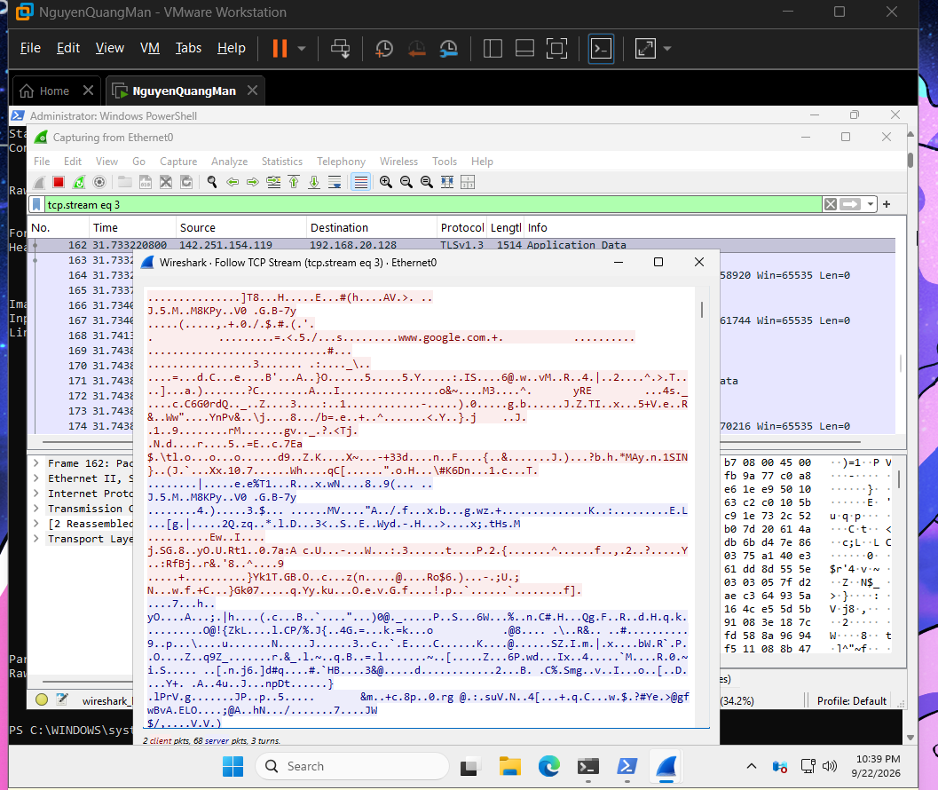
MỤC 8: DỌN DẸP, PHỤC HỒI & TÍNH TOÀN VẸN (CLEANUP & INTEGRITY)
Mục 8 - Bước 1: Tổng hợp danh mục chứng cứ trước khi kết thúc

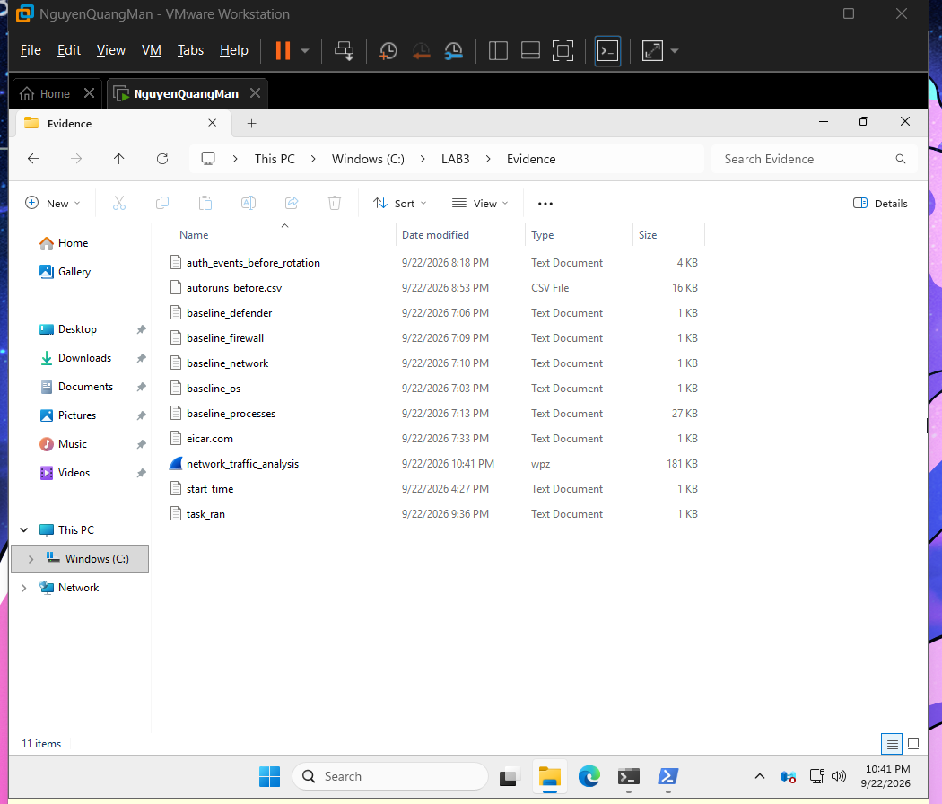

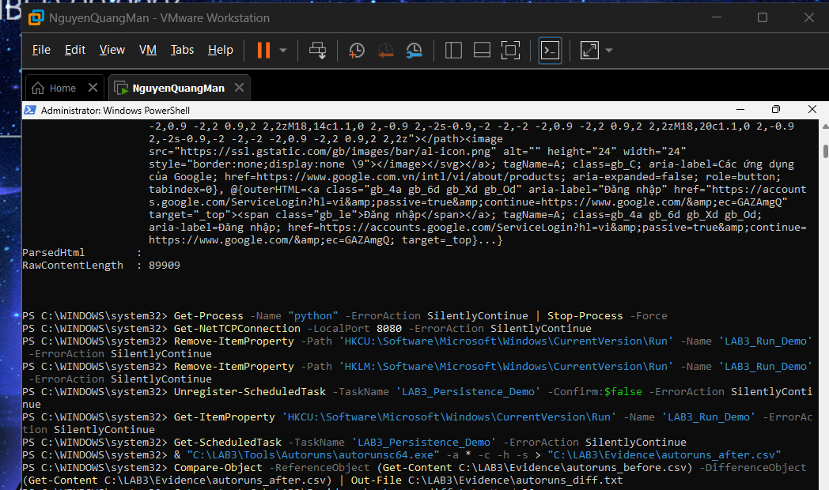
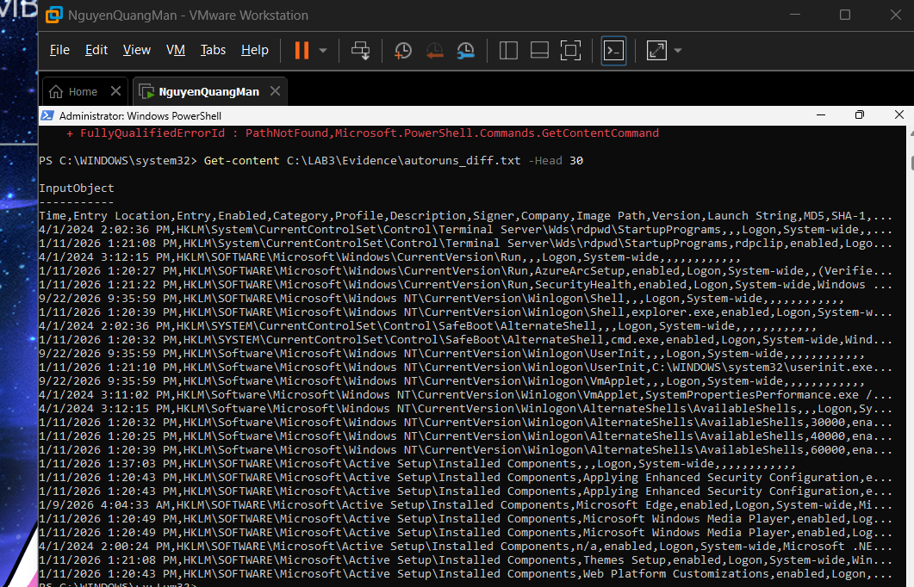
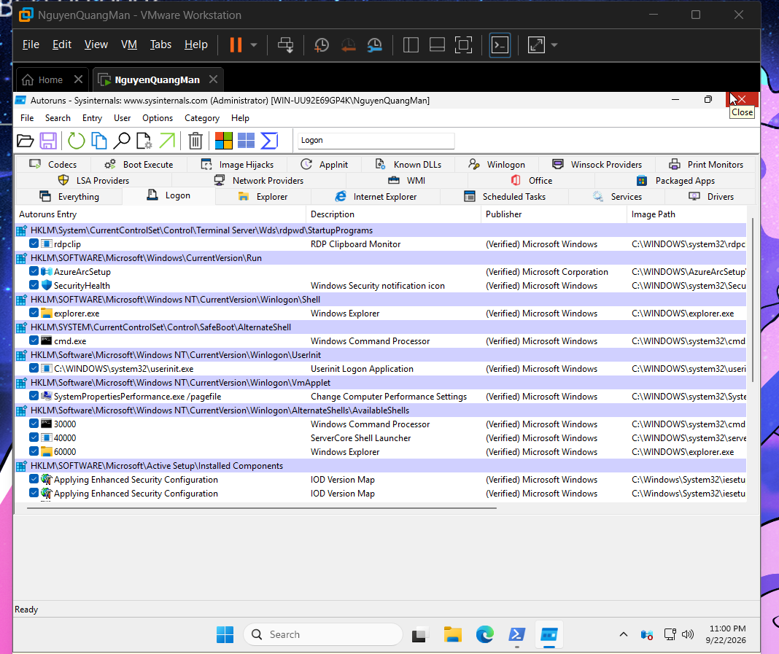
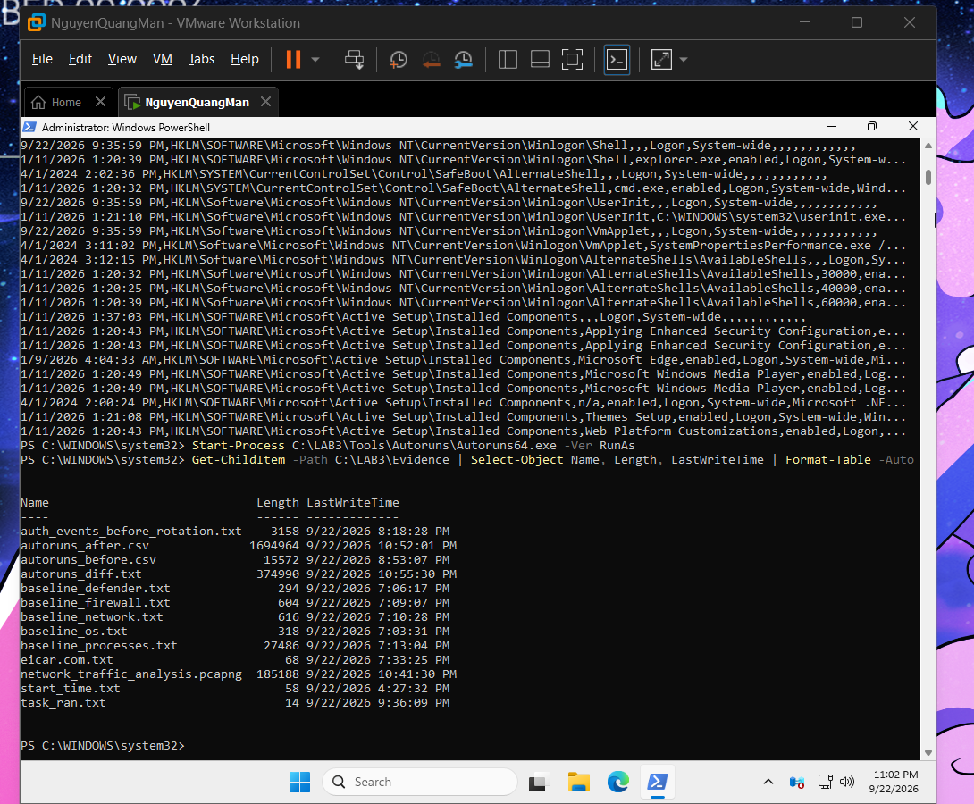
Trả lời 20 câu hỏi
- Phân biệt Asset, Vulnerability, Threat, Risk, Attack: Lấy ví dụ từ máy lab (Tài sản: tài khoản lab3user; Lỗ hổng: không có khóa tài khoản khi thử sai; Mối đe dọa: kẻ tấn công dò pass; Rủi ro: nguy cơ mất quyền kiểm soát máy; Tấn công: chạy tấn công brute-force).
- Phân loại 5 tình huống TH1: Trình bày 5 đáp án kèm tiêu chí phân loại như trên.
- Ý nghĩa file EICAR: Chứng minh Real-time Protection của Defender đang bật và hoạt động tốt; không chứng minh máy đang bị nhiễm mã độc thực tế.
- Không tắt Defender/EDR: Việc tắt đi khiến máy mất lá chắn trước phần mềm độc hại thực sự; nếu phần mềm hợp lệ bị chặn nhầm (False Positive), quy trình chuẩn là: cô lập kiểm tra hash, gửi mẫu phân tích sandbox, tạo exclusion có phạm vi hẹp được phê duyệt (Whitelisting).
- So sánh Brute Force, Dictionary và Keylogger:
  - Đầu vào: Brute force duyệt tổ hợp ký tự; Dictionary dùng danh sách từ điển đoán trước; Keylogger ghi lại trực tiếp thao tác gõ phím của người dùng.
  - Phát hiện: Dò mật khẩu qua Event 4625 số lượng lớn; Keylogger qua giám sát tiến trình lạ, API hook, endpoint protection.
  - Giảm thiểu: Khóa tài khoản khi nhập sai (Account lockout), đổi mật khẩu định kỳ, dùng MFA/Passkey.
- Ý nghĩa Event ID 4624, 4625, 4648: Phân tích trạng thái logon thành công/thất bại và việc chuyển đổi mật khẩu làm mất hiệu lực mật khẩu cũ.
- Tại sao mật khẩu phức tạp không chống được Keylogger: Vì keylogger bắt sự kiện gõ phím ở tầng ứng dụng/hệ điều hành trước khi dữ liệu được mã hóa gửi đi. Phân tích thêm vai trò của MFA (Push, FIDO2/Passkey chống câu trộm mật khẩu).
- Cổng Listen có đủ kết luận backdoor không: Không đủ. Cần tương quan 4 yếu tố: Địa chỉ bind (0.0.0.0 hay 127.0.0.1), Tiến trình sở hữu (PID/Process Path), Nguồn gốc file thực thi (Digital Signature/Publisher), Tham số khởi chạy (Command line arguments).
- Cơ chế persistence của Run value và Scheduled Task: Đăng ký vào registry và lịch trình khởi động của hệ thống để duy trì thực thi khi khởi động/logon lại. Cần kiểm tra kỹ tên, path, publisher trước khi xóa để tránh xóa nhầm tệp hệ thống quan trọng.
- So sánh DoS và DDoS: DoS xuất phát từ 1 nguồn duy nhất (chặn IP nguồn là khắc phục được); DDoS phân tán từ hàng trăm/nghìn IP khác nhau nên không thể chặn bằng một rule IP đơn lẻ.
- Mail bombing ảnh hưởng gì: Ảnh hưởng tới tính Sẵn sàng (Availability) của dịch vụ email. Hai chỉ số phát hiện: Số lượng email từ cùng một người gửi/domain trong khoảng thời gian ngắn (Sender frequency/count) và tổng dung lượng hộp thư đột biến (Volume/SizeBytes).
- Sniffing hợp pháp & bất hợp pháp: Hợp pháp khi quản trị viên dùng Wireshark chẩn đoán lỗi mạng; bất hợp pháp khi nghe lén thu thập dữ liệu nhạy cảm trên mạng không mã hóa. Minh họa: HTTP lộ rõ text, HTTPS được mã hóa bằng TLS.
- MITM (Man-in-the-Middle): Các kỹ thuật chặn bắt lưu lượng trung gian. Không được chủ động thực hiện MITM (ARP spoofing, DNS spoofing) trong lab vì vi phạm chính sách bảo mật mạng và có thể gây nghẽn mạng thực tế ngoài VM.
- Cơ chế của HTTPS, HSTS, VPN: Mã hóa đường truyền, chống đọc trộm và sửa đổi dữ liệu trung gian. Giới hạn: Không ngăn được Phishing (nạn nhân tự nhập vào trang giả có HTTPS) hay máy đầu cuối bị cài mã độc (endpoint compromise).
- Phân biệt IP Spoofing, DNS Spoofing và Website/Domain Spoofing: Nêu cơ chế và biện pháp kiểm soát tương ứng (Ingress/Egress filtering, DNSSEC, TLS Certificate/HSTS).
- Phân biệt 6 kỹ thuật Social Engineering: Phishing (lừa đảo đại trà), Spear Phishing (nhắm mục tiêu cụ thể), Watering Hole (đầu độc web nạn nhân hay vào), Pretexting (dựng kịch bản tạo lòng tin), Baiting (mồi nhử vật lý/link), Quid Pro Quo (hứa hẹn đổi lấy lợi ích).
- 5 chỉ dấu trong file phishing_email.txt: Phân tích chi tiết từng trường (Subject khẩn cấp, From mạo danh, Reply-to lệch domain, Domain đáng ngờ, kêu gọi click link xác minh).
- Quy trình ứng phó sự cố (Incident Response):
- Triage (Đánh giá mức độ sự cố) $\rightarrow$ Preserve Evidence (Bảo toàn chứng cứ/thu log/băm hash) $\rightarrow$ Contain (Cô lập máy/cắt mạng) $\rightarrow$ Credential Action (Đổi thông tin xác thực) $\rightarrow$ Eradicate (Diệt mã độc, gỡ persistence) $\rightarrow$ Recover (Khôi phục trạng thái an toàn) $\rightarrow$ Monitor (Giám sát hậu sự cố).
- Ý nghĩa SHA-256 của Evidence: Chứng minh tệp tin không bị thay đổi/sửa chữa (Tính toàn vẹn - Integrity) kể từ thời điểm tính toán; không chứng minh nội dung bên trong file đó có đúng hay nguồn gốc file từ đâu.
- Mô hình Defense-in-Depth: Đề xuất giải pháp bảo vệ đa lớp: Endpoint protection (EDR/Antivirus), Least Privilege (phân quyền tối thiểu), Application Whitelisting (chỉ cho phép app chỉ định chạy), Centralized Logging (thu thập log tập trung), Network Segmentation/Firewall, Backup dữ liệu đa điểm và Credential Protection (MFA, chính sách mật khẩu mạnh).

